HELP ME LINUX

Uma aplicação para ajudar um usuário linux

Componentes:

Diego Amaral
Henrique Manoel
Igor Marques
Vitor Scotini
Sumário
Descrição Geral da Interface de Usuário 3
Descrição específica da Interface de Usuário 4
Tela Principal 5
Tela dos Processos 6
Tela dos Arquivos 7
Tela das Pastas 8
Tela dos Comandos 9

Descrição Geral da Interface de Usuário

Número de Telas: 5
- Tela Principal
- Tela dos Processos
- Tela dos Arquivos
- Tela das Pastas
- Tela dos Comandos

Descrição específica da Interface de Usuário

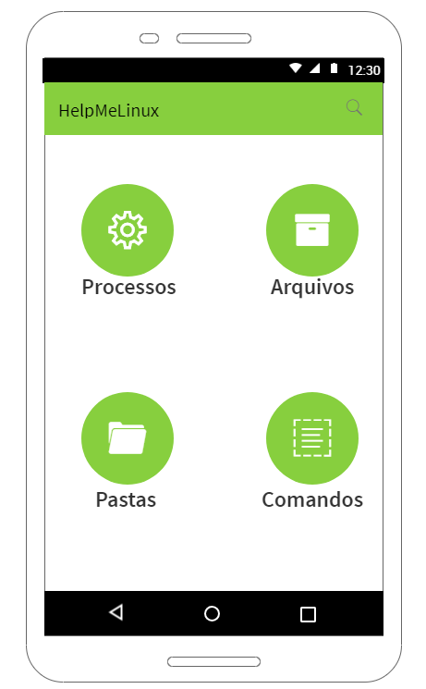 | Tela Principal  Atividade associada:  Main_Activity  Descrição:  Exibe quatro botões pelo qual o usuário pode selecionar os comandos de  Processos, Arquivos e Pastas.  Tela(s) invocada(s):  Tela dos Processos, Tela dos Arquivos, ou a Tela das Pastas, à escolha do usuário.
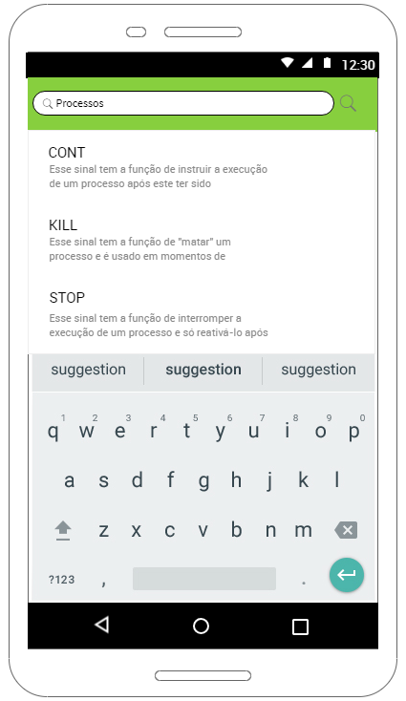 | Tela dos Processos  Atividade associada:  Processos_Activity  Descrição:  Abre uma tela que contém comandos relacionados aos processos.  Tela(s) invocada(s):  Tela do comando.
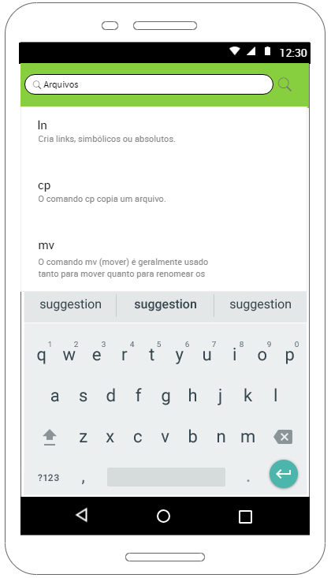 | Tela dos Arquivos  Atividade associada:  Arquivos_Activity  Descrição:  Abre uma tela que contém comandos relacionados aos arquivos.  Tela(s) invocada(s):  Tela do comando.
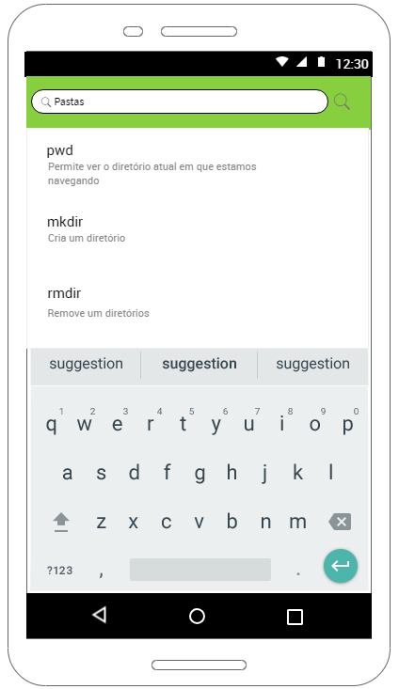 | Tela das Pastas  Atividade associada:  Pastas_Activity  Descrição:  Abre uma tela que contém comandos relacionados as pastas.  Tela(s) invocada(s):  Tela do comando.

FLUXOGRAMA

